Permisos de archivo en Linux

Descripción del proyecto
El propósito de este ejercicio fue gestionar los permisos de archivos y directorios en Linux mediante comandos ejecutados en la terminal (CLI).
Se trabajó dentro del directorio /home/researcher2/projects, aplicando los comandos ls -l, ls -la y chmod para verificar, interpretar y modificar permisos a nivel de usuario, grupo y otros, reforzando el principio de mínimo privilegio.
Esta práctica forma parte del laboratorio del curso de Ciberseguridad – Colnodo / Google, donde se aprenden procedimientos esenciales para la administración segura del sistema de archivos.

Comprobar detalles del archivo y del directorio

Para visualizar los archivos y sus permisos iniciales, se utilizó el comando:

ls -l
Se observa la lista de archivos project_k.txt, project_m.txt, project_r.txt, project_t.txt y el subdirectorio drafts.
Cada línea muestra tipo de archivo, permisos, propietario, grupo, tamaño y fecha
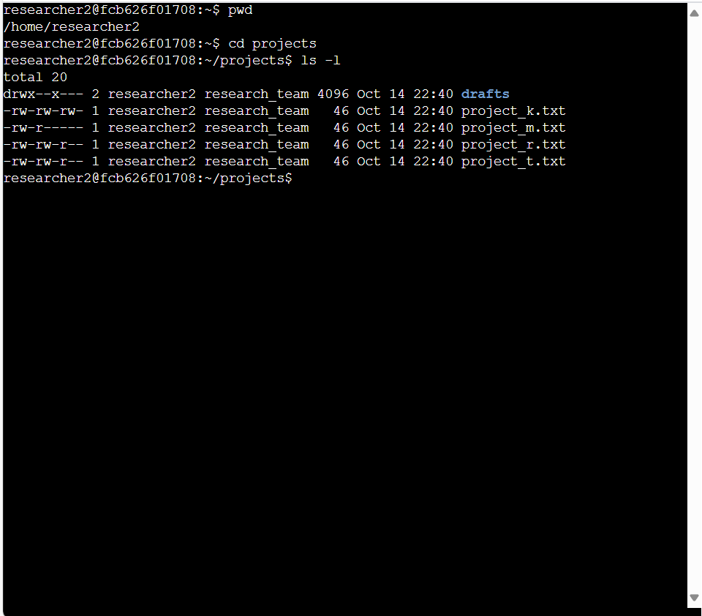
y para incluir archivos ocultos:
ls -la

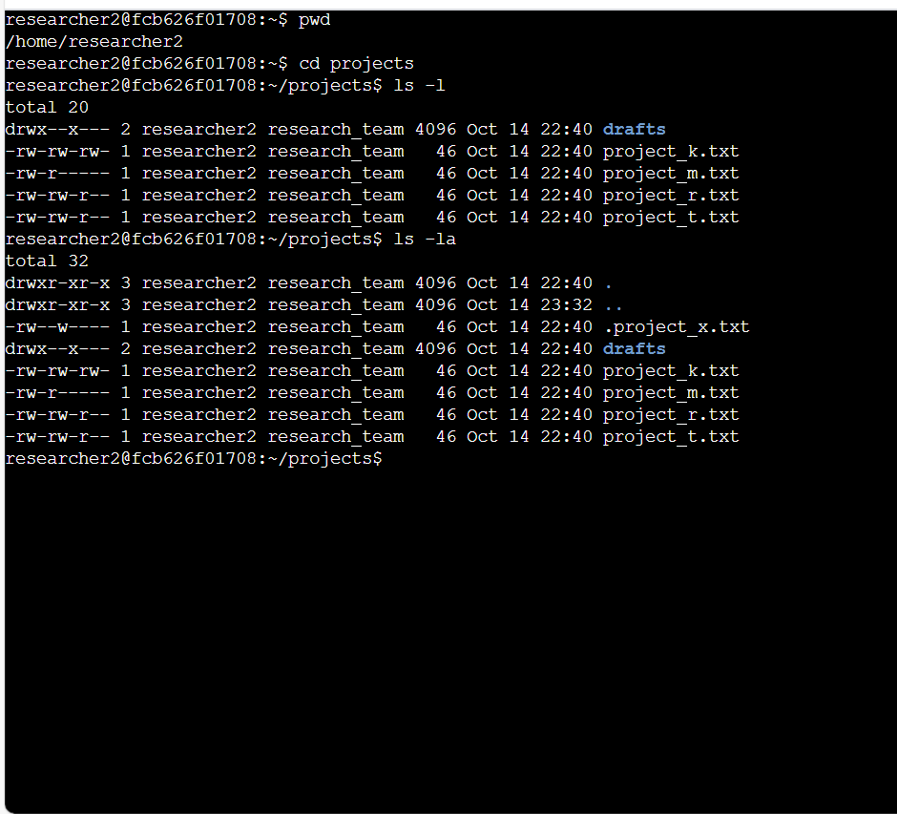
Aquí aparece el archivo oculto .project_x.txt, identificado por el punto inicial (.), junto con los demás archivos del directorio.
Explicación:
- El comando ls -l lista los archivos con sus permisos.
- El parámetro -a muestra archivos ocultos (los que comienzan con “.”).
- Permite comprobar el estado inicial de los permisos antes de modificarlos.

La salida mostró cinco archivos y un subdirectorio con los siguientes permisos iniciales:

Archivo / Directorio | Permisos Iniciales
project_k.txt | rw-rw-r--
project_m.txt | rw-r-----
project_r.txt | rw-rw-r--
project_t.txt | rw-rw-r--
.project_x.txt | rw--w----
drafts/ | rwx--x---
Esto permitió identificar los niveles de acceso para cada tipo de usuario antes de realizar modificaciones.

Describir la cadena de permisos
Cada archivo presenta una cadena de 10 caracteres que describe tipo y permisos.
Ejemplo:
-rw-rw-r--
Cada archivo en Linux tiene una cadena de permisos representada así:
-rw-r--r--
│ │ │ └─ Permisos para “otros” (o)
│ │ └─── Permisos para el “grupo” (g)
│ └───── Permisos para el “usuario propietario” (u)
└─────── Tipo de archivo (- para archivo, d para directorio)
Posición | Significado | Ejemplo
1 | Tipo de archivo | - archivo normal / d directorio
2-4 | Permisos del usuario (u) | rw- = lectura y escritura
5-7 | Permisos del grupo (g) | rw- = lectura y escritura
8-10 | Permisos de otros (o) | r-- = solo lectura

Permisos posibles:
- r: lectura (read)
- w: escritura (write)
- x: ejecución (execute)
- -: sin permiso

Ejemplo visual de la práctica:

drwx--x--- drafts
-rw-rw-r-- project_k.txt
-rw-r----- project_m.txt
-rw-rw-r-- project_r.txt
-rw-rw-r-- project_t.txt
-rw--w---- .project_x.txt

Cambiar permisos de archivo
Se modificó el archivo project_m.txt para quitar el permiso de lectura al grupo.
Comando utilizado:
chmod g-r project_m.txt
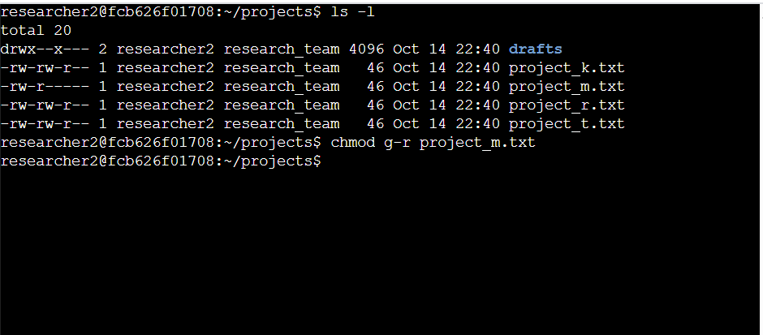

Muestra la ejecución del comando.

Explicación del comando:
- chmod → cambia permisos.
- g-r → elimina (-) el permiso de lectura (r) al grupo (g).
Resultado:
El grupo ya no puede leer el archivo.
Permisos finales: rw-------
Esto reduce el acceso solo al propietario, mejorando la privacidad de la información.
Se puede verificar con el comando ls -l
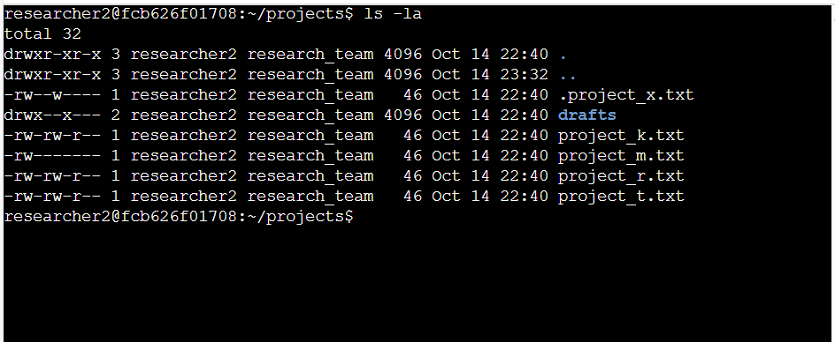

Cambiar permisos de archivo en un archivo oculto
El archivo oculto .project_x.txt fue modificado con el comando:
chmod u-w,g-w,g+r .project_x.txt
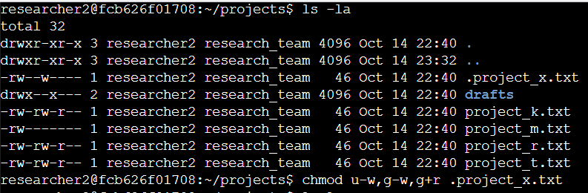
Se visualiza el cambio en los permisos del archivo oculto.
Explicación del comando:
- u-w: elimina la escritura para el usuario.
- g-w: elimina la escritura para el grupo.
- g+r: agrega lectura para el grupo.
Resultado:
El archivo quedó protegido contra escritura, pero accesible en lectura para el grupo.
Permisos finales: r--r-----

Acciones realizadas:
- Se eliminó el permiso de escritura del usuario (u-w).
- Se eliminó el permiso de escritura del grupo (g-w).
- Se agregó permiso de lectura al grupo (g+r).
Resultado:
El archivo quedó protegido contra modificaciones, pero accesible en modo lectura.
Permisos finales: r--r-----
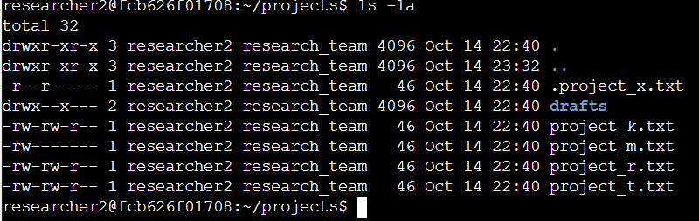

Cambiar permisos de directorio
En el subdirectorio drafts se restringió la ejecución para el grupo con el comando:
chmod g-x drafts
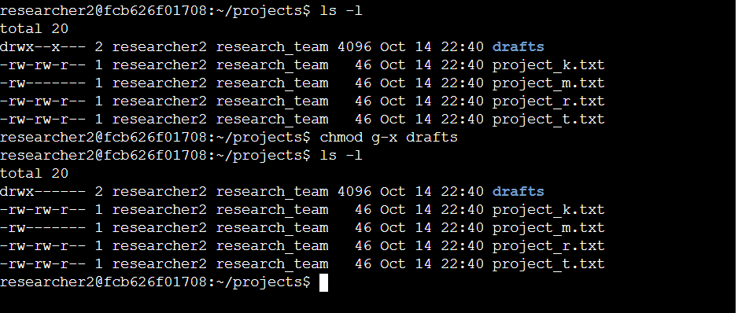

Resultado:
El grupo no puede ingresar ni listar el contenido del directorio.
Permisos finales: rwx------
Esto refuerza la seguridad del entorno de trabajo interno.



Resumen
Durante este laboratorio se:
- Verificaron los permisos de archivos y directorios con ls -l y ls -la.
- Interpretó la cadena de 10 caracteres de permisos.
- Modificaron permisos con chmod usando los operadores simbólicos (+, -) en lugar de valores numéricos.
- Ajustaron permisos específicos para archivos visibles, archivos ocultos y directorios.
- Se comprendió la importancia del principio de mínimo privilegio en la administración del sistema Linux.
Esta práctica demuestra el manejo seguro y responsable de permisos, garantizando la protección de los recursos del sistema y reforzando los conocimientos esenciales en administración y seguridad de entornos Linux.

